台灣基督長老教會 vecekadan kiu kai週報
日期：主後 2022年 06月12日 （星期日）第24週
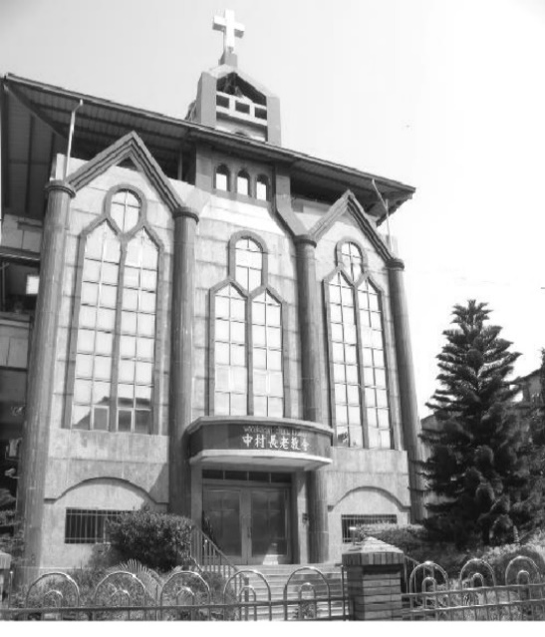

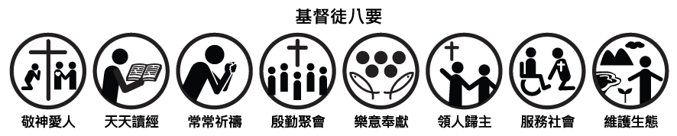
設 立：主後1952年5月
會 址：903屏東縣瑪家鄉三和中村六鄰32號
駐堂牧師：孫子貴 牧師 手機: 0915-883751
電話：08-7991650分機（14牧師辦公室/18傳道師辦公室/11-幹事辦
公室/15牧師館 /13、17文化健康站)
傳真：08-7994037 E-mail：vecekadan @yahoo.com.tw
聚  會  時  間 | 主日禮拜（日）上午 09：00～10：30、下午 14：00～15：00  松年團契（日）………………………上午11：00～12：00  婦女團契（日）………………………上午11：00～12：00  弟兄團契（日）………………………上午11：00～12：00  兒主學校（三）晚上19：00～20：00；（日）上午09：00～11：00  祈 禱 會（三）………………………晚上20：00～21：00  家庭禮拜（五）………………………晚上20：00～21：00  青年團契（六）………………………晚上20：00～21：00  少年團契（六）………………………晩上18：00～20：00  晨更禮拜（一、二、四、六）…… 清晨05：00～06：00
聖禮典暨主日禮拜程序
主禮：孫子貴牧師 / 司禮：簡惠美長老 / 司琴：洪秋香姐妹

【上午09：00】 靜候上帝的話
宣 召 -----------------------------------------------司禮者
敬拜讚美--------------------------------------------婦女團契
唱 詩 -------排39首 你曾否親近主讓祂洗清潔-----------會 眾
祈 禱 -----------------------------------------------司禮者
啟應文------------------(第13篇)----------------------會 眾
信仰告白----------------十條誡命 ----------------------會 眾
事工報告------------------------------------------林文傑執事
恭受上帝的話
獻 詩----------------------------------------青（少）年團契
聖 經--路加福音廿三39~43 ---族語:陳千愛姐妹 華語:呂美惠姐妹
講 道 --------------【來到主面前】-------------------主禮者
祈 禱------------------------------------------------主禮者
應答上帝的話
唱 詩------排113首 主，你身體為我受傷破裂------------會 眾
聖 餐------------------------------------------------主禮者
奉 獻------排186首 a ku kinacavacavan---------------司獻者
領受差遣與祝福
頌 榮------排245首 榮耀歸天父上帝--------------------會 眾
====================================================
【下午14：00 】 靜候上帝的話
宣 召------------------------------------------------司禮者
唱 詩------排273首 我要唱耶和華的慈愛---------------會 眾 祈 禱------------------------------------------------司禮者
恭受上帝的話
聖 經--馬太福音五14~16 -----族語:陳千愛姐妹 華語:呂美惠姐妹
講 道-------------【你們是世上的光 】----------------主禮者
祈 禱--------------------------------------------------主禮者
應答上帝的話
唱 詩-----排327首 我用主的愛真誠來愛你---------------會 眾
奉 獻-----排272首 感謝耶穌---------------------------會 眾
領受差遣與祝福
頌 榮-----排246首 普天之下萬國萬民-------------------會 眾
祝 禱------------------------------------------------主禮者

◆主日禮拜暨週間聚會6/5 |  |  |  |  |  |  |  |  |  | ◆【月定奉獻：138,665元】  馮陳玉英3000胡俊英7000雷蔚萍42200  黃健明9500黃硯慴6200徐脩慴3600  林梅花6000孫子貴7730郭鴻明9000  林文傑7000陸玉英3300陳淑芬2000  呂 誠1200林雅芸1000溫素雲4000  楊明雄包春娘1625陳美銀11500石美珠510  溫素娥3300馮志偉5000馮文華4000  ◆【感恩奉獻：17,200元】  徐脩慴1000陳美銀1000溫素娥1000  馮志偉5000溫香花500陸蘭芳500唐屏100  洪慈恩沈德發1000陳三平500陳玉枝1000  林明玉1000羅秀蘭1000徐曉蘭1000  陳國輝500徐美蘭1000陳虹妤1000  陳龍善100  ◆【少數民族奉獻：700元】  陳玉枝200溫素雲200林明玉100羅秀蘭200  ◆【都宣家庭祭壇奉獻：100元】  溫素雲100  ◆【建設奉獻：5000元】  馮文華1000溫素娥1000郭鴻明1000溫素雲1000高美雀1000
主日禮拜 |  |  | 人 數 |  |  |  | 奉 獻
上 午 |  |  | 160人 |  |  |  | 6951元
下 午
合計 |  |  | 160人 |  |  |  | 6951元
- 團 契 奉 獻
團契 |  |  | 人數 |  |  |  | 奉獻
松年團契
兄弟團契
婦女團契
青年團契 |  |  | 8人 |  |  |  | 350元
少年團契
兒童主日學 |  |  | 12人 |  |  |  | 140元
- 禱告會（6/8）
實聚：25人 線上：68人
總人數93人 奉獻：1990元
- 家庭禮拜 (6/10)
第一組 |  | 13 |  |  | 第六組 |  |  | 11
第二組 |  | 14 |  |  | 第七組 |  |  | 12
第三組 |  | 15 |  |  | 第八組 |  |  | 17
第四組 |  | 20 |  |  | 第九組 |  |  | 6
第五組 |  | 7 |  |  | 第十組 |  |  | 7
合計： 122 人
- 晨更禮拜 (6/6-6/11)
週一 | 週二 |  |  | 週四 |  | 週六 |  |  | 合計
1 | 4 |  |  | 4 |  | 4 |  |  | 13人
1
筆記欄

6

【教會消息及代禱事項】
- 本教會今日舉行聖禮典，感謝主我們能恭守聖餐。通過看得到的餅和杯，表達我們屬靈生命連結在主耶穌，如同枝子連結在葡萄樹，得到真實、源源不絶的豐盛生命。
- 實體聚會，疫情高峰期間，請兄姊做好自主健康管理，如有身體不適者不宜勉強參加聚會，可在家中同步線上禮拜，，請弟兄姐妹們遵守本教會規定， 謝謝大家配合。
- 今日下午禮拜結束後，繼續辦理【新約聖經導讀與研究一四福音書的探究】，歡迎弟兄姐妹們一起來參加。
- 請為身體欠安的弟兄姐妹禱告：居家休養：賴秀英師母（慰問小組第三組）、羅櫻花執事、王葉妹姐妹、蔡金煌英姊妹。
- 在疫情中求上帝保守：醫療人員、防疫人員、確診或隔離的人、高風險的人、長 輩、青年與兒童，也為全球 COVID-19 疫情，能早日得到控制禱告。

5

【團契奉獻】

◆【松年團契奉獻】
(會費)：沈金菊100陳玉英200陸菊芬200周賢德100陳秀玉100
沈國男200
（感恩）：

◆【兄弟團契奉獻】
（會費）林文傑100李文興100潘志強200
（感恩）：林文興100

◆【婦女團契奉獻】
(會費)：吳惠珠200苑美蓮500胡意玲200江翰琳100
(感恩)：賴秀英500吳惠珠200呂玉華300胡意玲200
(百分百)： 賴秀英200吳惠珠200呂玉華300苑美蓮500胡意玲100

◆【青年團契奉獻】
(會費)：郭悅翔200
(感恩)：郭悅芝1000

◆【少年團契奉獻】
(感恩)：韓雋100胡俊英5000

◆【兒童主日學奉獻】
(感恩)：潘 晴100柳吟妤100施璽100周珍玲4200胡星媛100
江心悅100董苡勒100

2
- 主日禮拜聖工分配 (6/19)
主 禮 | 孫子貴牧師 |  | 獻 花 | 沈英惠姐妹
司 禮 | 郭鴻明長老 |  | 網頁製作 | 陳羽柔姐妹
會前禱告 | 郭鴻明長老 |  | 播 放 | 馮 郁姐妹
讀 經 | 族語: 陸維恆弟兄  華語: 胡意玲姐妹 |  | 音 控 | 陸維恆弟兄
 |  |  | 招待/防疫 | 第二組長執會
司 獻 | 李文興執事  高美雀執事 |  | 消毐內外  噴劑 | 執事：洪明光 林文傑 唐進雄
報 告 | 李文興執事 |  | 消毐內外  擦拭 | 執事：苑美蓮 張惠屏  徐曉蘭
司 琴 | 陸俊宇弟兄 |  | 量測體溫/噴酒精 | 長老：包春娘 陳淑芬  徐美蘭 林梅花
敬拜讚美 | 兄弟團契 |  | 發週報 | 長老：簡惠美 楊明雄  陸菊芬 胡青娥 陸玉蘭
獻 詩 | 第五小組
- 祈 禱 會（6/15）
主禮：簡惠美長老 / 司禮：張惠屏執事 / 司琴：陸俊宇弟兄
- 家庭禮拜分配 (6/17)
組 別 | 主禮者 | 司會者 |  | 聚會家庭
第一組 | 陳秀麗姐妹 | 洪明光執事 |  | 羅櫻花執事
第二組 | 林寶玉執事 | 苑成明執事 |  | 林阿招姐妹
第三組 | 陸宥熹姐妹 | 陸主香會長 |  | 高福德弟兄
第四組 | 郭鴻明長老 | 李文興執事 |  | 唐 杰弟兄
第五組 | 包婷婷姐妹 | 馮志偉執事 |  | 馬智畫姐妹
第六組 | 林文傑執事 | 胡 銀姐妹 |  | 陳建德弟兄
第七組 | 楊明雄長老 | 陳珞凌姐妹 |  | 黃健明弟兄
第八組 | 溫素雲姐妹 | 苑美蓮執事 |  | 石美花姐妹
第九組 | 林梅花執事 | 陳淑貞姐妹 |  | 唐英志弟兄
第十組 | 陸玉英姐妹 | 高雨婕姐妹 |  | 胡俊英姐妹
3
- 晨更禮拜分配 （6/13-6/18）
聚會 | 主禮者 |  |  | 代禱家庭 |  |  | 代禱事項 |  |  | 研究經文
週一 | 包春娘執事 |  |  | 陳趾路弟兄 |  |  | 國家 |  |  | 新眼光讀經手冊
週二 | 陳淑芬執事 |  |  | 顏幸吉師母 |  |  | 社區 |  |  | 新眼光讀經手冊
週四 | 周珍玲執事 |  |  | 陳進桂執事 |  |  | 教會 |  |  | 新眼光讀經手冊
週六 | 林梅花執事 |  |  | 林寶玉執事 |  |  | 牧者 |  |  | 新眼光讀經手冊
- 團契週間事工分配 （6/13-6/18）
時 間 |  | 團契名稱 |  |  |  | 主 理 |  |  | 聚會內容
週三20時整 |  | 兒童主日學 |  |  |  | 全體師生 |  |  | 練唱感恩節詩歌
週六21時整 |  | 教會詩班
週六18時整 |  | 少年團契 |  |  |  | 林佳馨姐妹 |  |  | 社區清掃
- 團契主日事工分配 （6/19）
時 間 |  | 團契名稱 |  |  |  | 主 理 |  |  | 聚會內容
週日11時整 |  | 松年團契
週日11時整 |  | 兄弟團契 |  |  |  | 心靈分享 |  |  | 郭鴻明長老
週日11時整 |  | 婦女團契 |  |  |  | 胡青娥長老 |  |  | 1-6月份慶生會
週日11時整 |  | 青年團契 |  |  |  | 陸維運弟兄 |  |  | 聖經導讀
- 兒童主日學事工分配 (6/19)
合班 |  |  | 司會 |  | 司獻 |  |  | 讀經 |  |  | 司琴
苑成義執事 |  |  | 張惠屏老師 |  | 戴書瑜同學 |  |  | 杜捷希同學 |  |  | 洪秋香老師
高年級 |  |  | 中年級 |  | 低年級 |  |  | 幼稚級
胡意玲老師 |  |  | 潘麗珍老師 |  | 張惠屏老師 |  |  | 宇文 梅兒

每週經句： 人非有信，就不能得神的喜悅；因為到神面前來的人必須信有神，且信他賞賜那尋求他的人。 （希伯來書11章6節）

4

